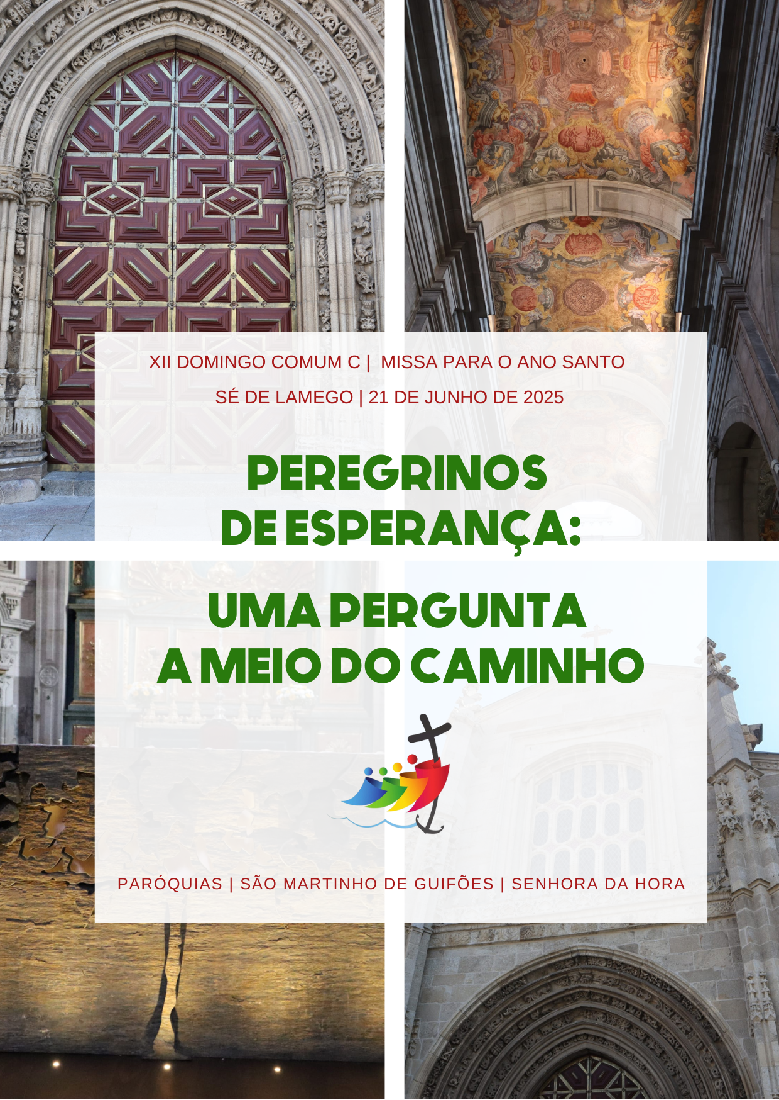
RITOS INICIAIS

Procissão | Cântico de Entrada | Saudação Inicial

P. O Deus da esperança, que nos cumula de toda a alegria e paz na fé pelo poder do Espírito Santo, esteja convosco.
R. Bendito seja Deus que nos reuniu no amor de Cristo.

Monição Inicial

P. Peregrinos de esperança, eis-nos a celebrar a Eucaristia. Jesus, que Se faz nosso Companheiro de viagem, peregrino no meio de nós, convida-nos a esta «pausa» no meio do caminho. Ele faz-se Pão e Vinho, para que façamos d’Ele o nosso Caminho. Na peregrinação jubilar somos desafiados a acolher o dom da indulgência, que brota do coração de Cristo trespassado na Cruz, como de uma nascente, para nos lavar a todos do pecado e da impureza (cf. 1.ª leitura).

Aspersão da água batismal

P. Pela aspersão da água, recordemos agora o nosso Batismo, pelo qual nos tornamos filhos de Deus, revestidos de Cristo e templos do Espírito Santo, para que sejamos um só em Cristo Jesus

P. Oremos, irmãos caríssimos, a Deus nosso Senhor, suplicando-Lhe que Se digne abençoar esta água, que vai ser aspergida sobre nós para memória do nosso Batismo, e nos renove interiormente, a fim de permanecermos fiéis ao Espírito que recebemos.
Silêncio

P. Deus todo-poderoso e eterno,
fonte e origem de toda a vida do corpo e da alma,
abençoai + esta água, que vamos aspergir sobre nós,
para implorar o perdão dos nossos pecados
e obter a graça da vossa proteção
contra todos os males e insídias do inimigo.
Concedei-nos, Senhor, pela vossa misericórdia,
que brotem sempre, para nós, as fontes vivas da salvação,
para que, livres de todos os perigos do corpo e da alma,
cheguemos à vossa presença de coração puro.
Por Cristo nosso Senhor.
R. Ámen.

Aspersão – Cântico batismal

P. Deus todo-poderoso, nos purifique do pecado e, pela celebração da Eucaristia, nos torne dignos de participar na mesa do seu reino, pelos séculos dos séculos.
R. Ámen.

Kyrie – cantado - sem tropos

………..
Ou

Ato Penitencial (kyrie com tropos)
P. Com espírito de piedade e de súplica (cf. 1.ª leitura), invoquemos a misericórdia do Senhor.
P. Porque nem sempre vivemos como filhos de Deus e irmãos uns dos outros, Senhor, tende piedade de nós!
R. Senhor, tende piedade de nós!
P. Porque nem sempre nos deixamos revestir dos sentimentos de bondade e misericórdia, Cristo, tende piedade de nós!
R. Cristo, tende piedade de nós!
P. Porque nem sempre vivemos como homens livres, na unidade da mesma fé, Senhor, tende piedade de nós!
R. Senhor, tende piedade de nós!
………..

Hino do Glória Oração coleta

P. Deus eterno e omnipotente,
desejo ardente do coração humano,
olhai benignamente para o vosso povo peregrino neste ano de graça,
para que, unindo-se a Cristo, rocha da salvação,
possa alcançar alegremente a feliz esperança.
Por nosso Senhor Jesus Cristo, vosso Filho, que é Deus
e convosco vive e reina, na unidade do Espírito Santo,
por todos os séculos dos séculos.
R. Ámen.

LITURGIA DA PALAVRA – CF. XII DOMINGO COMUM C

1.ª leitura
Leitura da Profecia de Zacarias
Eis o que diz o Senhor:

«Sobre a casa de David e os habitantes de Jerusalém
derramarei um espírito de piedade e de súplica.

Ao olhar para Mim, a quem trespassaram,
lamentar-se-ão como se lamenta um filho único,
chorarão como se chora o primogénito!

Naquele dia, haverá grande pranto em Jerusalém,
como houve em Hadad-Rimon, na planície de Megido.

Naquele dia, jorrará uma nascente para a casa de David
e para os habitantes de Jerusalém,
a fim de lavar o pecado e a impureza».
Palavra do Senhor.
Salmo Responsorial: Sl 62 (63), 2-6.8-9 (R. 2b)
Refrão: A minha alma tem sede de Vós, meu Deus. Repete-se
2.ª leitura
Leitura da Epístola do apóstolo São Paulo aos Gálatas
Irmãos:

Todos vós sois filhos de Deus
pela fé em Jesus Cristo,
porque todos vós, que fostes batizados em Cristo,
fostes revestidos de Cristo.

Não há judeu nem grego,
não há escravo nem livre,
não há homem nem mulher;
todos vós sois um só em Cristo Jesus.

Mas, se pertenceis a Cristo,
sois então descendência de Abraão,
herdeiros segundo a promessa.
Palavra do Senhor.
Aclamação ao Evangelho:
Refrão: Aleluia. Repete-se
As minhas ovelhas escutam a minha voz, diz o Senhor;
Eu conheço as minhas ovelhas e elas seguem-Me. Refrão
Evangelho: Lc 9, 18-24
HOMILIA NO XII DOMINGO COMUM C 2025
peregrinação jubilar interparoquial a lamego

«Quem dizem as multidões que Eu sou (Lc 9,18)? Pensando nesta cena, poderíamos encontrar duas respostas possíveis, até chegarmos juntos à resposta que Jesus espera de nós:

1. Em primeiro lugar, há a resposta do mundo, que considera Jesus uma pessoa totalmente desprovida de importância, quando muito uma personagem curiosa, capaz de suscitar admiração, com a sua maneira invulgar de falar e agir. Por isso, quando a Sua presença vier a tornar-se incómoda, este mundo não hesitará em rejeitá-l’O e eliminá-l’O. Depois, há uma outra resposta possível: a das pessoas comuns. Para elas, o Nazareno não é um charlatão: é um homem justo, corajoso, que fala bem e que diz coisas certas, como outros grandes profetas da história de Israel. Por isso, seguem-n’O, pelo menos enquanto podem fazê-lo sem demasiados riscos ou inconvenientes. Porém, porque essas pessoas O consideram apenas um homem, no momento do perigo, durante a Paixão, também elas O abandonam e irão embora.

2. Impressiona a atualidade destas duas atitudes. Ainda hoje não faltam contextos em que a fé cristã é considerada uma coisa absurda, para pessoas fracas e pouco inteligentes; contextos nos quais em vez da fé se preferem outras seguranças, como a tecnologia, o dinheiro, o sucesso, o poder e o prazer. São ambientes onde não é fácil testemunhar nem anunciar o Evangelho, e onde quem acredita se vê ridicularizado, desprezado, ou, quando muito, suportado e digno de pena. No entanto, precisamente por isso, são lugares onde a missão se torna urgente, porque a falta de fé, muitas vezes, traz consigo dramas como a perda do sentido da vida, o esquecimento da misericórdia, a violação da dignidade da pessoa, a crise da família e tantas outras feridas das quais a nossa sociedade sofre. Ainda hoje, não faltam contextos nos quais Jesus, embora apreciado como Homem, é simplesmente reduzido a uma espécie de líder carismático ou super-homem. Esta visão não é apenas a dos não crentes, mas é também a de muitos batizados, que acabam por viver num ateísmo prático.

3. Mas como poderemos chegar nós à resposta que Jesus espera? A resposta da fé é pessoal, brota da oração e da nossa relação com Deus – Jesus orava sozinho – mas esta resposta só se alcança na escuta, na partilha e na comunhão com os outros em Cristo: estavam apenas com Ele os discípulos. Há, por isso, na resposta e na vivência da fé, uma dimensão pessoal que não se pode descurar e uma dimensão comunitária incontornável. A vida cristã não é vivida isoladamente. Vive-se com outros, em grupo, em comunidade. “Ninguém é cristão sozinho! Fazemos parte de um povo, de um corpo que o Senhor constituiu. A vida cristã não é vivida isoladamente, como se fosse uma aventura intelectual ou sentimental, confinada na nossa mente e no nosso coração. Vive-se com outros, em grupo, em comunidade, porque Cristo ressuscitado se faz presente entre os discípulos reunidos em seu nome” (Leão XIV, Discurso, 6.6.2025). Professamos a fé da Igreja e dizemo-la de viva-voz diante dos outros: «Sim creio». Ao mesmo tempo este «Sim, creio» é uma resposta pessoal a tudo o que juntos acreditamos. Dizer «Eu creio» é dizer “Eu Creio em tudo o que «nós cremos»”.

4. Este «nós cremos» apareceu pela primeira vez no Concílio de Niceia, no ano 325. Naquele «Nós», todas as Igrejas se encontravam em comunhão e todos os cristãos professavam a mesma fé (SNC 17). Fazemos esta Profissão de Fé no Batismo, no Crisma, na Vigília Pascal, na Festa da Profissão de Fé. Mas é bom reparar que uma das práticas associadas ao Ano Jubilar é precisamente a de ir em peregrinação a uma Igreja e aí fazer a Profissão de Fé, rezar o Credo, o resumo da fé da Igreja!

5. Esta pergunta a meio de caminho – como lhe chama o Cardeal Tolentino – pede uma resposta, que vamos encontrando à medida que percorreremos como peregrinos, com sede e fome de Deus, à procura das fontes da Vida. Jesus é o nosso Companheiro de viagem e a Eucaristia que celebramos é o lugar do nosso encontro com Ele. Aqui conhecemos o Seu rosto. Aqui Ele nos alimenta com o Pão e o Vinho do peregrino, para continuarmos juntos o nosso caminho, como peregrinos de esperança.

6. Rezaremos, já de seguida o Credo, professando a nossa fé, no contexto desta peregrinação jubilar, para repetir hoje, com Pedro, com os discípulos, com toda a fé da Igreja: Tu és o Messias de Deus (Lc 9,20), Tu és o Filho de Deus vivo (Mt 16,6). Tu és o único Salvador.

Mas – antes disso e a sós, no segredo da nossa oração e do nosso coração – façamos a nossa pessoal Profissão de fé… dizendo a Jesus tudo o que Ele é para nós: “Tu és o Caminho, a Verdade, a Vida, o Amigo, o Companheiro, o Esposo, a Luz, o Pão, o Pastor, a Porta, a Misericórdia, a Salvação, a Alegria, a Paz sem fim”... É isto que Jesus é para mim?!

Credo – Símbolo niceno constantinopolitano (325-381)

Creio em um só Deus, Pai todo-poderoso,
Criador do Céu e da Terra,
de todas as coisas visíveis e invisíveis.

Creio em um só Senhor, Jesus Cristo,
Filho Unigénito de Deus,
nascido do Pai antes de todos os séculos:
Deus de Deus, luz da luz,
Deus verdadeiro de Deus verdadeiro;
gerado, não criado, consubstancial ao Pai.
Por Ele todas as coisas foram feitas.
E por nós, homens, e para nossa salvação, desceu dos Céus.
E encarnou pelo Espírito Santo,
no seio da Virgem Maria, e Se fez Homem.
Também por nós foi crucificado
sob Pôncio Pilatos; padeceu e foi sepultado.
Ressuscitou ao terceiro dia, conforme as Escrituras;
e subiu aos Céus, onde está sentado
à direita do Pai.
De novo há de vir em Sua glória,
para julgar os vivos e os mortos;
e o Seu Reino não terá fim.

Creio no Espírito Santo,
Senhor que dá a vida,
e procede do Pai e do Filho;
e com o Pai e o Filho é adorado e glorificado:
Ele que falou pelos profetas.

Creio na Igreja una, santa, católica e apostólica.
Professo um só Batismo
para a remissão dos pecados.
E espero a ressurreição dos mortos
e a vida do mundo que há de vir.
Ámen.

Oração dos Fiéis

P. Com espírito de piedade e de súplica, contemplemos Cristo trespassado da Cruz, de cujo lado aberto, brotas as fontes da vida, e invoquemos do Senhor todas as Suas graças.

- Pela Santa Igreja, peregrina sobre a Terra: para que se torne cada vez mais uma Igreja sinodal, na escuta humilde da voz de Deus, que nos fala pela Palavra e pelo sentido vivo da fé de todos os filhos e filhas. Oremos, irmãos. R.

- Pelos que governam: para que escutem a voz do povo e a voz dos quem pensam de maneira diferente, a fim de encontrarem caminhos novos de solidariedade e de paz para todos. Oremos, irmãos. R.

- Por aqueles que mais sentem o peso da cruz ou perderam a esperança: para que sejam fortalecidos pela companhia de Cristo e amparados pela nossa caridade atenta, em obras de esperança concretas. Oremos, irmãos. R.

- Pelas nossas paróquias de Guifões e Senhora da Hora: para que caminhem cada vez como comunidades irmãs, no intercâmbio de dons e na partilha de bens, para crescerem na comunhão, na participação e na missão. Oremos, irmãos. R.

P. Deus de misericórdia, derramai o Vosso Espírito Santo prometido, para que lance as sementes da verdade nos corações dos homens e mulheres, e neles faça nascer a resposta ao dom da fé, de modo que, renascendo pelo Batismo para uma vida nova, mereçam fazer parte do Vosso povo. Por Nosso Senhor Jesus Cristo, Vosso Filho, que é Deus e convosco vive e reina na unidade do Espírito Santo, pelos séculos dos séculos.
R. Ámen.

LITURGIA EUCARÍSTICA

Apresentação dos dons | Cântico de Ofertório | Oração sobre as oblatas

P. Acolhei benignamente, Senhor,
os dons da vossa família
e concedei-lhe o auxílio da vossa proteção,
para que não perca as graças recebidas
e alcance os bens eternos.
Por Cristo nosso Senhor.
R. Ámen.

Prefácio Cristo, única esperança

P. O Senhor esteja convosco.
R. Ele está no meio de nós.

R. Corações ao alto.
R. O nosso coração está em Deus.
P. Dêmos graças ao Senhor nosso Deus.
R. É nosso dever, é nossa salvação.

P. Senhor, Pai santo, Deus eterno e omnipotente,
é verdadeiramente nosso dever,
é nossa salvação dar-Vos graças, sempre e em toda a parte.

Neste tempo de graça,
reunis os vossos filhos numa só família,
para que, iluminados pela Palavra da vida,
celebrem com alegria o mistério
do vosso Filho morto e ressuscitado.

Ele, salvação sempre invocada e sempre esperada,
chama todos à sua mesa,
cura as feridas da alma e do corpo
e dá a alegria aos tristes.

Por todos estes sinais da vossa benevolência,
possamos renascer com fé viva e firme esperança
e fazei de nós mesmos uma oblação de amor aos irmãos
na esperança da vinda de Cristo salvador.

Por isso, com os Anjos e os Santos,
proclamamos a vossa glória,
cantando numa só voz:

Santo, Santo, Santo ... (cantado)

Oração Eucarística III | Ritos da Comunhão

Pai-Nosso
P. “Jesus orava sozinho, estando com ele os discípulos” (cf. Evangelho). Unidos a Cristo e por Ele revestidos, rezemos, com confiança filial, a oração que Jesus nos ensinou.

Rito da Paz

P. “Não há judeu nem grego, não há escravo nem livre, não há homem nem mulher; todos vós sois um só em Cristo Jesus” (cf. 2.ª leitura). “No único Cristo, somos um” como nos recorda o lema episcopal do Papa Leão XIV. Que este gesto de Paz, seja sinal da nossa pertença comum a Cristo e à Igreja.

Diácono: Neste espírito fraterno, saudai-vos na Paz de Cristo.

RITOS FINAIS

Oração depois da comunhão

P. Senhor, nosso Deus,
que nos sustentais com o mesmo pão
e a mesma esperança,
confirmai-nos na vossa graça,
para que, formemos em Cristo um só corpo e um só espírito
e com Ele ressuscitemos para a glória celeste.
Ele que vive e reina pelos séculos dos séculos.
R. Ámen.

Agenda Pastoral

- Missas amanhã, dia 22: 08h00 ISF; 11h15 e 19h00 NSH
- Próximo fim de semana, 28 e 29: sábado, 15h30 NSH | Sábado, 17h30 SMG; Domingo: 08h00 ISF; 11h15 e 19h00 NSH.
- Sábado, 28 de junho, 18h30: hastear das Bandeiras.
- Inscrições na Catequese durante o mês de julho (1.ª vez ou nascidos em 2019).

Bênção solene

P. O Senhor vos abençoe e vos proteja.
R. Ámen.

P. O Senhor faça brilhar sobre vós o seu rosto
e vos acompanhe com a sua misericórdia.
R. Ámen.

P. O Senhor dirija para vós o seu olhar
e vos dê a sua paz.
R. Ámen.

P. A bênção de Deus todo-poderoso,
Pai, Filho + e Espírito Santo,
desça sobre vós e permaneça para sempre.
R. Ámen.
Despedida

Diácono: Peregrinos de esperança, ide em Paz e que o Senhor vos acompanhe.
R. Graças a Deus.

“Não é por acaso que a peregrinação
representa um elemento fundamental de todo o evento jubilar.
Pôr-se a caminho é típico de quem anda à procura do sentido da vida.
A peregrinação a pé favorece muito a redescoberta do valor do silêncio,
do esforço, da essencialidade.
Também no ano jubilar, os peregrinos de esperança
não deixarão de percorrer caminhos antigos e modernos
para viver intensamente a experiência jubilar.
Deslocar-se de um país ao outro
como se as fronteiras estivessem superadas,
passar de uma cidade a outra contemplando a criação e as obras de arte,
permitirá acumular experiências e culturas diferentes e levar dentro de si, harmonizada pela oração, a beleza
que faz agradecer a Deus as maravilhas que Ele realizou.
Nas Igrejas particulares, deve ser dada uma atenção especial
à preparação dos sacerdotes e dos fiéis para as Confissões
e para o acesso a este sacramento na sua forma individual”.

Papa Francisco, Spes non confundit
Bula de proclamação do Jubileu ordinário do ano 2025, n.º 5

Seguimos aqui, pontos 1 e 2, Papa Leão XIV, na Homilia do dia seguinte à sua eleição 9.5.2025

